# 0、物流决策分析总体界面设计

1. 框架架构：参照数据中心 左右框架
2. demo标题：

.四川省交通运输物流公共信息平台物流决策分析系统

1. 左侧导航栏

* 1概况分析（）

大数据分析图

* 2物流价格指数分析
* 2.1价格指数监测
* 2.2价格指数分析
* 2物流景气指数分析
* 2.1物流景气指数管理（复用Mopes指标管理）
* 2.2物流景气指标采集（复用元数据的采集）
* 2.3物流景气指标质量管理（复用元数据质量）
* 2.4物流景气指标计算
* 2.5物流景气指数分析
* 3物流经济运行分析
* 3.1区域物流流向分析
* 3.2重点物资流向分析
* 3.3热门线路和货物分析
* 3.4重点物流基地吞吐分析

# 1概况分析图

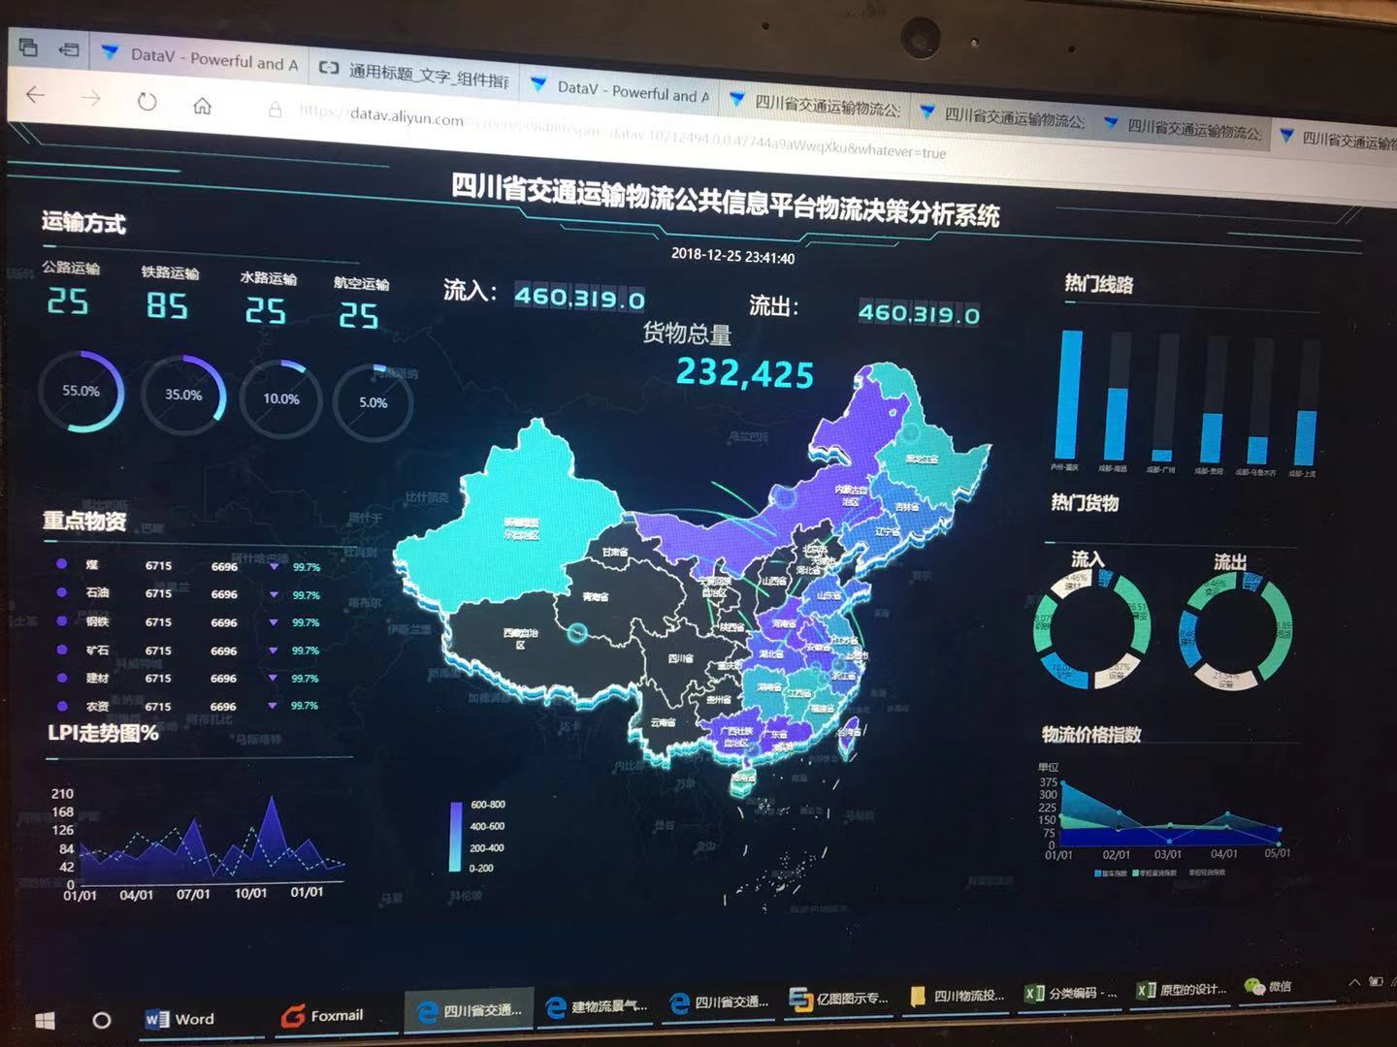

**页面指向地址：**

[**https://datav.aliyun.com/share/1feadeba7ce1a914b8ae7079ac03db2c**](https://datav.aliyun.com/share/1feadeba7ce1a914b8ae7079ac03db2c)

# 2物流价格指数分析

本模块与省道路运输综合管理与服务信息平台货物运价及成本监测系统充分对接，在此基础上，建立区域物流价格指数评价体系，形成区域物流价格综合指数，以全面反映区域物流市场价格变动趋势和程度。物流价格指数分析系统的用户主要为行业管理人员和物流企业用户，物流价格指数功能包括大数据处理、大数据分析、指标计算、分指数计算、综合指数编制以及指数图形化显示等模块。

## 2.1运价指数监测

点击物流价格指数分析，进入如下界面：

<http://index.0256.cn/> （效果参照）

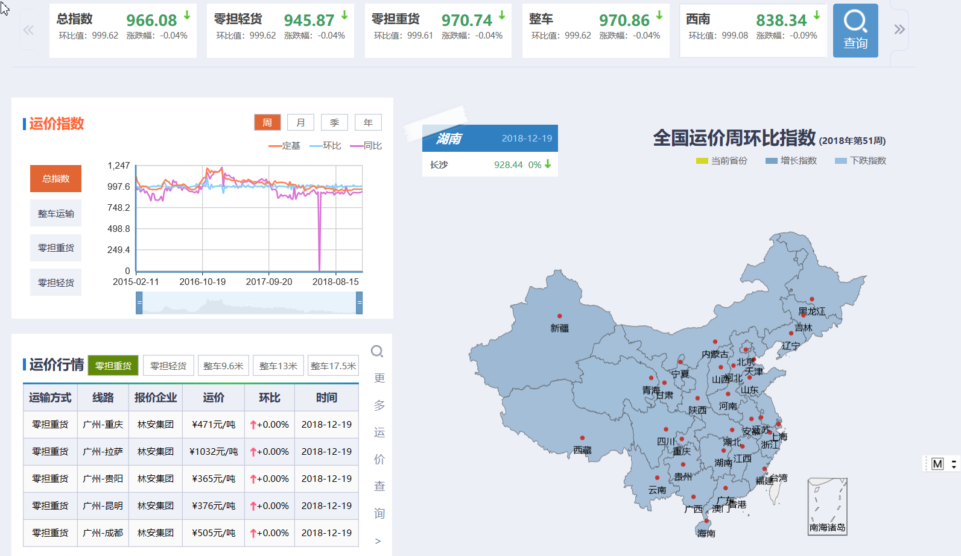

* 最后一个框 换乘”西南”如图
* 地图换为echart中 空气质量图 ，把空气质量图的名称改为（区域物流价格指数分布图）
* 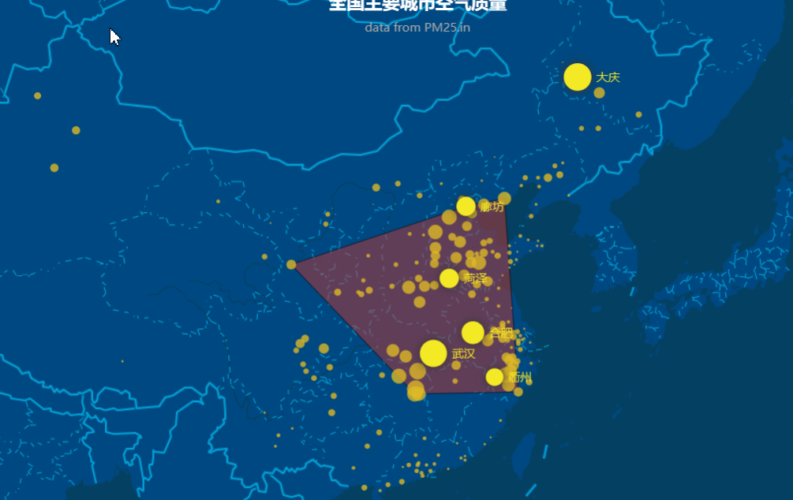

## 2.2运价指数分析

点击查询图标，二级目标（只做成都，周指数）

<http://index.0256.cn/expx.htm>

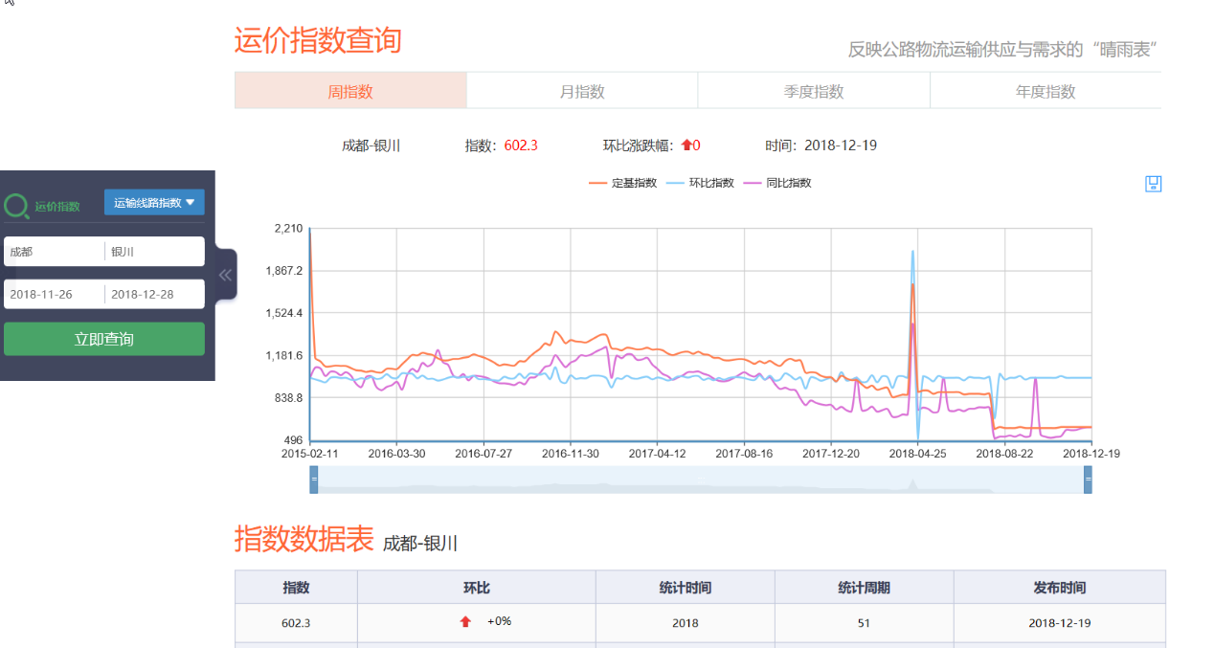

将上图中的表格换成下面的表格 要素。

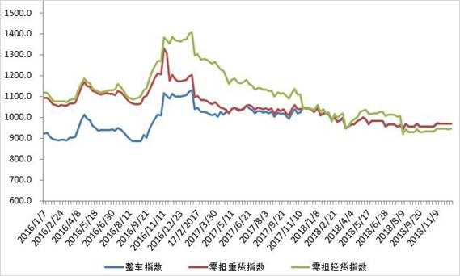

3）点击2.2“价格指数查询“查询，可以直接查询上面二级页面

# 3物流景气指数分析

物流景气指数分析系统从市场构成基本要素入手，根据经济周期波动理论，分析影响道路货物运输市场景气状况的各种因素，包括客观因素（如市场规模、企业效益）和主观因素（如市场信心），按照一定原则和方法从中选取具有代表性的若干评价指标，建立评价指标系统。基于从企业信息平台采集到的各类物流业务数据，整理形成区域运输量、运输价格、车流量、仓储价格、物流企业商务活动频率等数据。在此基础上，构建物流景气指数分析系统，包括总指数、分类指数和个体指数三个层面，将主客观指标有机结合，使指数内容更加全面，从而深入反映区域物流市场基本运行状况、波动幅度和变化趋势。

## 3.1物流景气指数管理

仿照这个做： 具体的树状结构 数据间 设计的原型数据表excel ，功能复用 mopes指标管理，技术上可以找 负责人 颜晓光

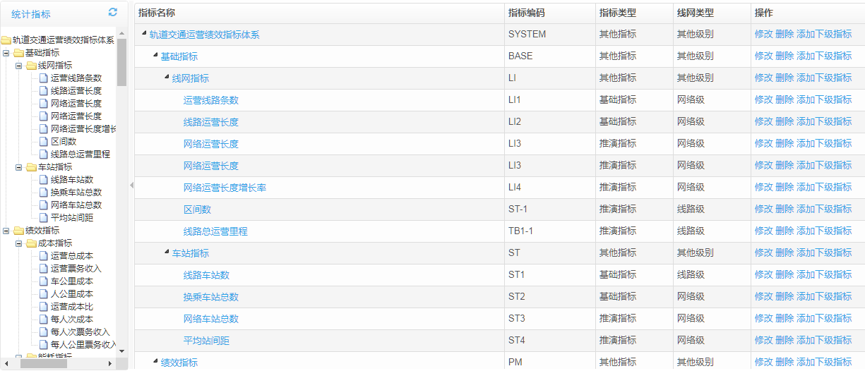

## 3.2物流景气指标采集

仿照这个做： 具体的树状结构（数据元集合的数据源 参照设计的原型数据表excel）

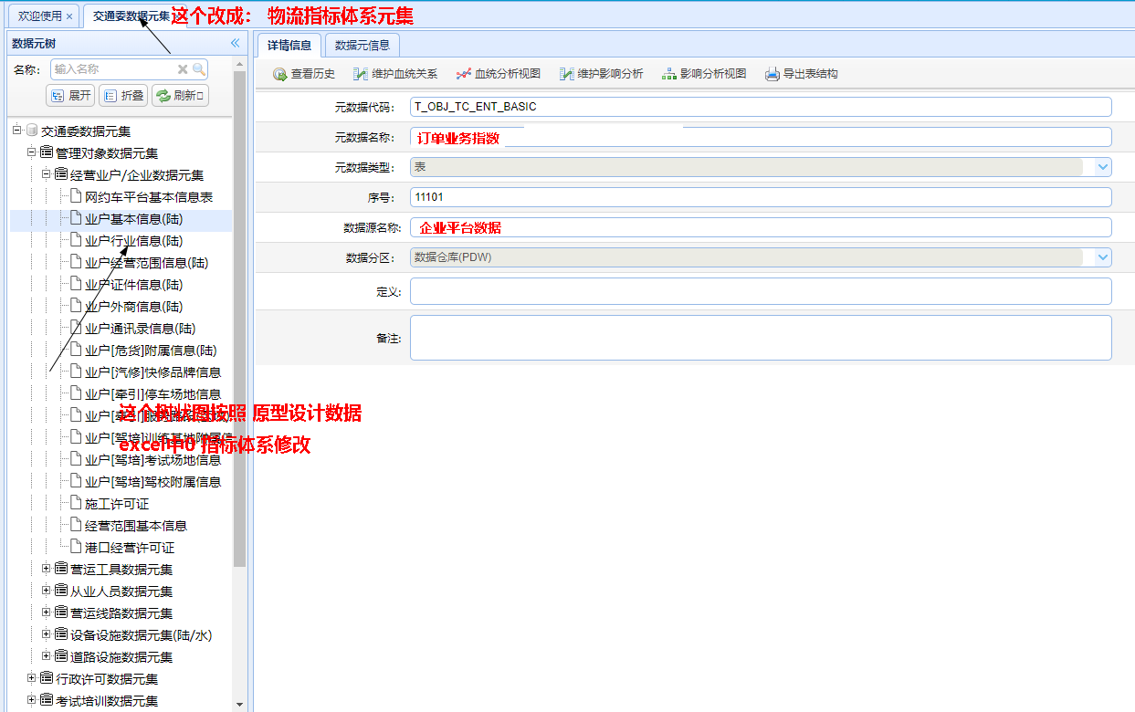

|  |  |  |  |  |
| --- | --- | --- | --- | --- |
| 景气指数 |  | 物流业务指数 | 订单指数 | LPI０１ |
|  |  | 物流业务指数 | 业务量指数 | LPI０２ |
|  |  | 物流业务指数 | 库存指数（平均库存量指数） | LPI０３ |
|  |  | 物流效率指数 | 资金周转率指数 | LPI０４ |
|  |  | 物流效率指数 | 设备利用率指数 | LPI０５ |
|  |  | 物流效益指数 | 物流服务价格指数 | LPI０６ |
|  |  | 物流效益指数 | 主营业务利润指数 | LPI０７ |
|  |  | 物流投入指数 | 从业人员指数 | LPI０８ |
|  |  | 物流投入指数 | 固定资产投资指数 | LPI０９ |
|  |  | 物流发展预期指数 | 业务活动预期指数 | LPI１０ |

## 3.3物流景气指标质量管理

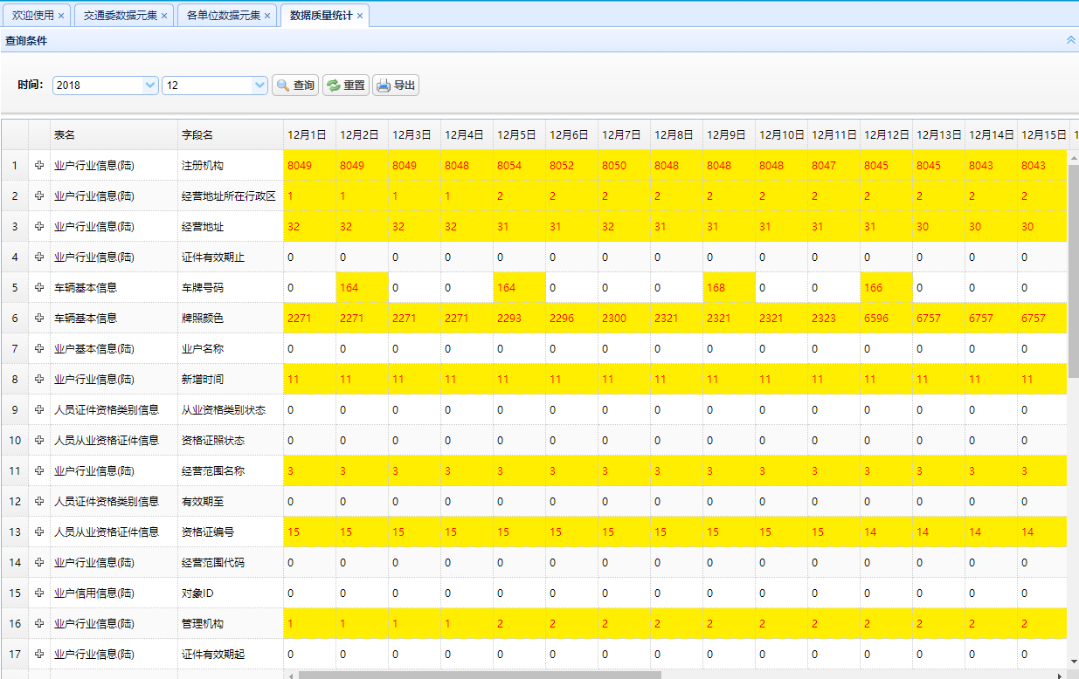

## 3.4物流景气指标计算

具体的数据参见：参照设计的原型数据表LPI计算页面数据



## 3.5物流景气指数分析

根据上面的图标数据： 做一个走势图 如下图

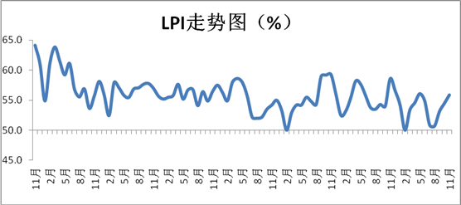

# 4、物流经济运行分析

## 4.1区域物流流向分析

分析统计货物在区域的品类、流向、流量、运输方式、分布，分析重点物流基地的吞吐量变化情况

<http://www.dataagri.com/agriculture/subject/detail.action?uuid=1>

样市参见如下：

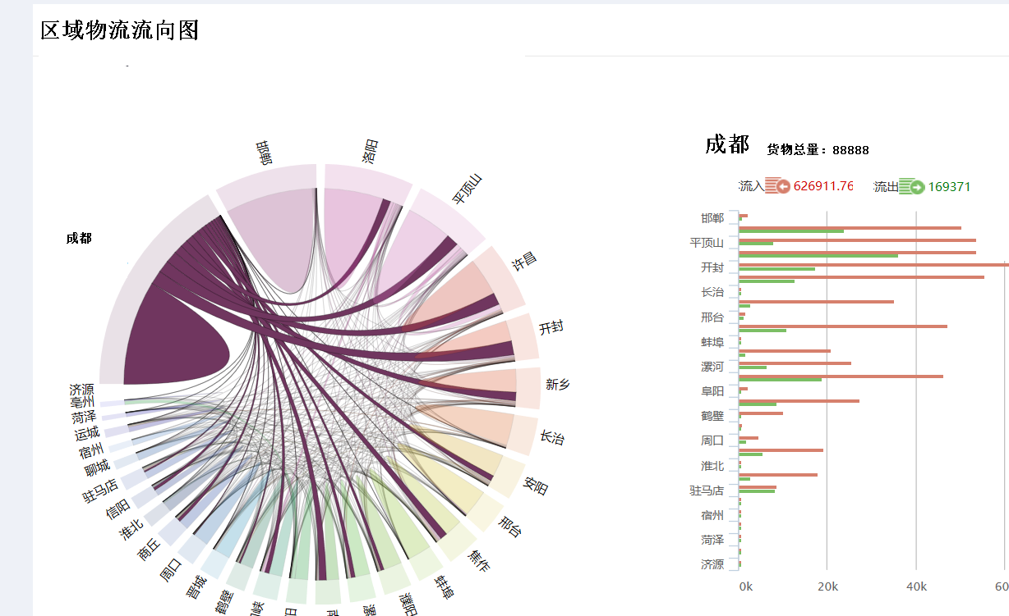

## 4.2重点物流基地吞吐变化

重点物流基地及地吞吐变化（成都市、攀枝花市、自贡市、泸州市、宜宾市、达州市、绵阳市、广元市、南充市、广安市、遂宁市、内江市、乐山市、雅安市人民政府）

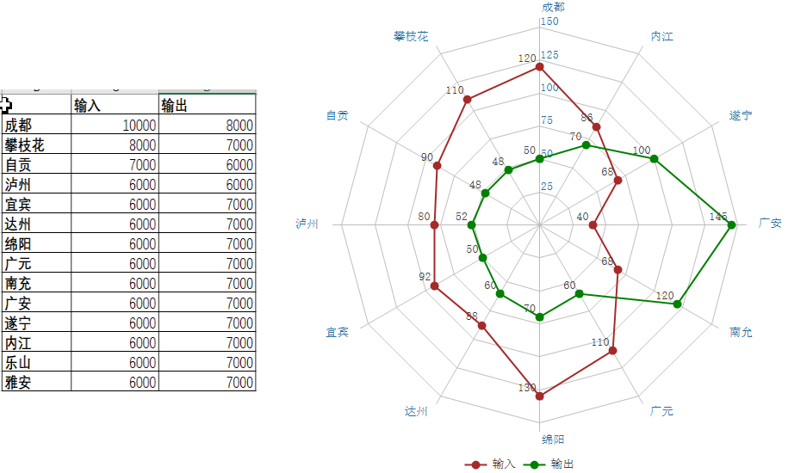

## 4.3热门线路及货物分布

**点击进入**



## 4.4重点物资分析

与以往同期对比分析重点物资（煤、油、钢铁、矿石、建材、农资、粮食等）运输的运量（表格的方框和文字，有箭头上升和下降）

参照样式：

<http://www.dataagri.com/agriculture/subject/detail.action?uuid=25>

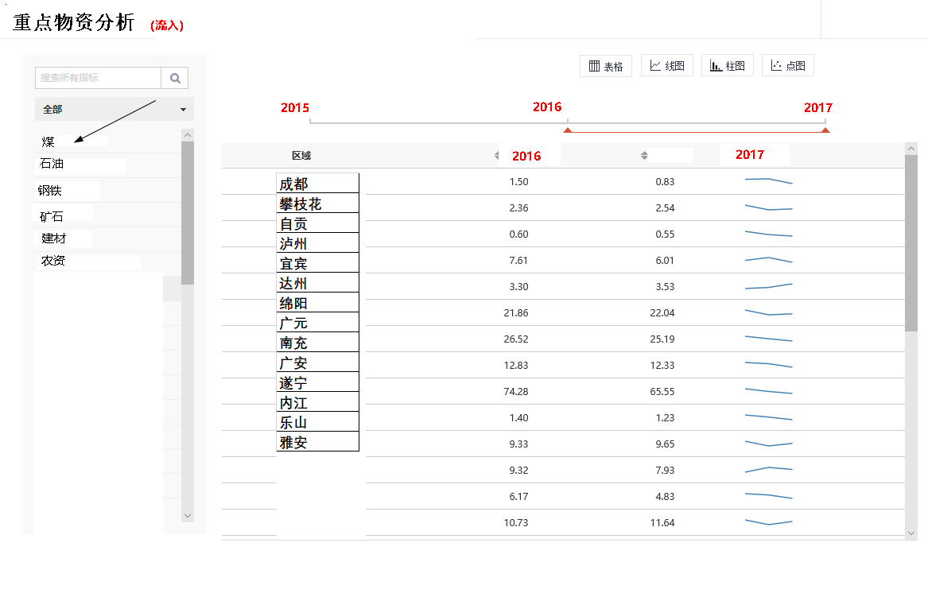

点击线图（优先做）

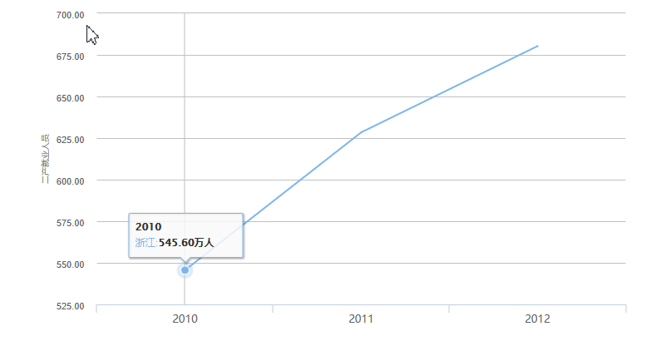

点击柱图（有空在做）

